Газовая плита Гретта
Кухни квартир играют важную роль в жизни человека. На них принимают гостей и устраивают торжества. Поэтому центральные объекты даже малого размера, обставляются техническими средствами качественного выполнения.
Красивым в оформлении и многофункциональным инструментом в помещении станет газовая плита Грета. Основные задачи помощницы хозяек, это приготовление вкусного блюда и обогрев территории.

Желаемые качества кормилицы
Кулинары суровы в требованиях к плитам. Ряд условий, которыми должен обладать прибор:
- удобство;
- изящность;
- практичность;
- доступность;
- компактность.
Все перечисленные пожелания разобрались Украинскими конструкторами завода города Дружковск и связались вместе. Благодаря данным пожеланиям, создана эталонная газовая плита.

Модель 1470-00-07SA
Стильная плита, со стеклянной крышкой.
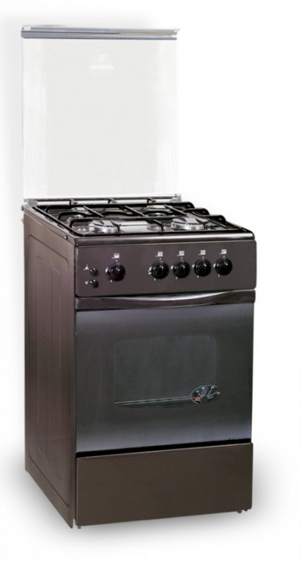
Подходит к любому интерьеру современной кухни.

Оснащение и особенности
В зависимости от модели комплектуются:
- Газовый контроль. Система, уберегающая домочадцев от аварийной утечки топлива.
- Терморегулятор. Располагается в духовом шкафу.
- Металлическая решётка и противень.
- Выдвижной ящик, для хранения кухонной утвари.
- Четыре конфорки.
- Жаростойкая лампа. Обеспечивает ровное освещение жарочного шкафа.
Газовые кухонные помощницы бренда оборудуются горелками трёх видов.

Внешний вид и материалы
Варочная поверхность выполняется с эмалевым покрытием. Для жарочных решёток отлично подходит чугун, который при долговечных свойствах устойчив к высоким температурам. Конфорки закрываются крышкой, сделанной из закалённого стекла прямоугольной формы.

Преимущества
Обладание своими особенностями, возвышает плиту над остальными конкурентами.
Превосходства изделия:
- Встроенный электроподжиг. Газовый гриль и конфорки приводятся в действие поворотом ручки.
- Фиксация дверцы шкафа. Способность установить в разном положении.
- Конструкция духовки сохраняет жар и производит равномерное нагревание.
- Установлено устройство блокировки подачи газа. При резком упаде температуры происходит перекрывание топлива.
Защитная функция блокиратора избавляет хозяина от возможных переживаний в выключении плиты.

Модели в рейтинге потребителей
Украинский производитель выпускает линейку других кухонных горелок, работающих на голубом природном топливе.
Лучшие варианты:
- плита 1470-00-06, компактная кухарка 50/54 см, с крышкой из металла;
- вариант 600-00-11А, широкая поверхность варки – 60 см, с турбоконфоркой и крышкой из стекла.
Основная часть модификаций газовой плиты Greta, производится в полном комплекте (духовка и конфорочная поверхность).
Простота в управлении. Небольшие габариты. Низкая стоимость – приоритет изделий.

Присвоенные воздаяния
Качественное изготовление позволило получить плите 20 наград от разных национальностей Мира. Главная победа состоит во вручении долгожданной «Международной золотой звезды». Вывод бренда на мировой уровень принесло именно это поощрение.
Газовые плиты Greta, это технический прорыв в безопасное будущее планеты!

